《AI开发技术》实验报告

医学图像技术调研报告

学 号： 2302320122
姓 名： 胡文韬
班 级： 大数据12301
指导教师： 黄晋
报告日期：2026 年 6月 1 日

1.实验题目及要求
1.1实验题目
1）围绕医学图像处理和眼底视网膜病变分割开展技术调研，理解眼底病灶分割在糖尿病辅助诊断中的意义。
2）熟悉 Segment Anything Model（SAM）及其医学图像适配方法，分析其迁移到眼底视网膜病变分割领域的可行性。
3）结合本地论文库与最新科研论文，梳理 SOTA 方法、常用数据集、评价指标、研究不足和可改进方向。
4）使用 Codex 桌面端、Agent 与多个调研/文档 Skill 完成任务拆解、文献分析、方案设计、实验规划、Word 报告和 PPT。
1.2实验内容
1）根据提供论文分类，整理 SAM 在医学图像分割中的应用，并将其扩展到眼底视网膜病变/糖尿病视网膜病变病灶分割领域。
2）使用 Codex 桌面端等 AI 工具创建项目，选中现有论文文件夹，对 29 篇本地 PDF 进行题名、年份、方向、数据集和指标线索抽取。
3）进一步分析本地论文内容，在线检索 2024-2026 年相关最新科研论文，比较通用 SAM、医学 SAM 适配、眼底 DR 病灶分割、低质量眼底增强和 SAM 蒸馏方法。
4）围绕“迁移到特定医学图像分割，特别是眼底视网膜分割”和“待分割图像质量较低”两个问题，提出 LQ-Fundus-SAM 研究方案。
5）根据上述问题给出实验规划，并输出图文并茂的技术调研报告、调研内容 PPT、合规矩阵和 AI 环境/Skill 调用轨迹。
1.3重点调研问题
1）当前医学图像分割和眼底 DR 病灶分割领域的 SOTA 方法有哪些？它们使用哪些数据集和评价指标？
2）通用 SAM 迁移到眼底病灶分割时，为什么会在小病灶、低对比边界和类别不平衡场景下出现不稳定？
3）MedSAM、Medical SAM Adapter、SAM-Med2D、TP-DRSeg 等方法对本课题有哪些可借鉴点？
4）如果构建一个面向低质量眼底图像的 SAM 适配方案，baseline、模块设计、损失函数、消融实验和风险备选应如何规划？
2.实验环境配置
2.1软件环境
- Python 3.12.13
- AI 辅助工具：Codex 桌面端，结合 Agent/Skill 工作流完成任务拆解、资料整理和文档生成。
- 主要文档工具：python-docx 生成 Word，python-pptx 生成 PPT，LibreOffice + PyMuPDF/render_docx.py 用于渲染检查。
- 输出目录：outputs/ 保存最终报告、PPT、阶段性记录、表格、图表和渲染检查结果；used_skills_md/ 保存 Skill 文件。
2.2核心依赖库
模块类型 | 依赖包名称 | 用途说明
PDF 读取 | PyMuPDF / fitz | 抽取本地论文题名、页数、摘要/引言片段、arXiv/DOI、数据集和指标线索
表格处理 | pandas / csv | 生成本地论文索引、重点论文分析、SOTA、数据集和指标对比表
报告生成 | python-docx | 生成可直接提交的 Word 技术调研报告
PPT 生成 | python-pptx | 生成课程汇报 PPTX，并检查幻灯片数量和可打开性
图表绘制 | matplotlib | 绘制技术路线图、问题-方案图、实验流程图等 PNG/SVG/PDF 图表
渲染检查 | LibreOffice / render_docx.py | 将 DOCX 转换为页面 PNG，检查版式、分页、图片和表格是否正常

2.4 Codex + Agent + Skill配置过程
1）读取任务指导文件 AI技术-实验4.1-实验要求-医学图像技术调研.txt，明确实验目的、内容、步骤、要求和相关资料。
2）建立 outputs/ 目录，用脚本抽取本地 PDF，生成 local_paper_index.csv/json/md 与 local_pdf_extracted_snippets.md。
3）读取并参考 academic-research-suite、nature-reader、nature-academic-search、technical-report-writer、nature-writing、nature-figure、documents、presentations 等 Skill。
4）nature-academic-search 批量检索接口曾出现 asyncio 事件循环错误，随后降级为网页线索 + 单篇 arXiv/DOI 核验，并在过程记录中说明。
5）最终把环境、命令、Agent 任务拆解、Skill 调用和降级处理写入 outputs/AI_environment_and_skill_trace.md。
3阶段一：提示词方式完成医学图像技术调研
3.1 阶段一任务说明
阶段一按照任务指导文件中的提示词提纲进行：先问 SOTA 方法、评估方式和数据集，再读 PDF 想 idea，分析领域问题和相似领域迁移思路，最后选择 baseline 和改进方案，生成图文并茂的技术调研报告。该阶段更接近“提示词驱动的线性调研”，重点是快速形成研究问题和初步方案。
3.2提示词内容
1）调研提示：现在这个领域的 SOTA 方法有哪些？使用的评估方式、数据集有哪些？请详细分析这些 SOTA 方法。
2）读 PDF 想 idea 提示：当前领域存在哪些问题？眼底图像分割与裂缝检测、骨架检测、边缘检测等相似领域有哪些可迁移思路？
3）解决问题提示：分析需要使用哪个模型作为 baseline 比较合适，如何在该 baseline 上实施改进方法？
4）报告生成提示：依据技术调研报告提纲，生成图文并茂的实验报告，要求保存为 Word 格式，可以直接提交。
3.3 生成结果
阶段一生成了本地论文库索引、重点论文初读记录、SOTA 方法族地图、数据集和指标表，并形成“通用 SAM → 医学 SAM 适配 → 眼底专用病灶分割 → 低质量增强 → 轻量化蒸馏”的主线。
论文类别 | 篇数 | 调研作用
SAM模型蒸馏 | 6 | 分析 MobileSAM、EdgeSAM、KD-SAM 等轻量化思路
SAM相关 | 9 | 分析 SAM、MedSAM、SAM-Med2D、Medical SAM Adapter 等基础与医学适配模型
医学图像增强 | 5 | 分析 SAT-Net、AMIR、DiffCode 等低质量眼底增强方法
眼底视网膜病变分割 | 9 | 分析 RTNet、GlanceSeg、TP-DRSeg 等 DR 病灶分割方法

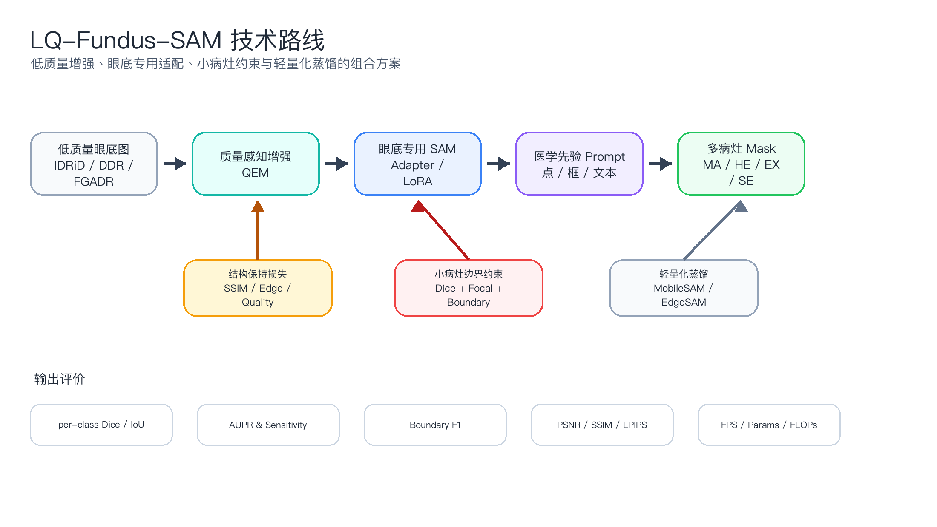
图1 LQ-Fundus-SAM 技术路线图
3.4阶段一遇到的问题
1）问题描述：通用 SAM 文献多以自然图像为主，直接迁移到眼底图像时缺少微动脉瘤、出血、渗出等病灶先验。解决方式：引入 MedSAM、Medical SAM Adapter、SAM-Med2D 和 TP-DRSeg 等医学/眼底适配论文作为核心依据。
2）问题描述：数据集信息容易混淆，APTOS、EyePACS、Messidor 等常用于分类或筛查，不应误写为像素级病灶分割主数据。解决方式：区分 IDRiD、DDR、FGADR 等分割数据和分类数据，只把后者作为预训练或泛化讨论。
3）问题描述：在线检索会遇到预印本时间和接口核验问题。解决方式：记录检索日期、来源、筛选理由，对当前日期之后的条目仅作为待跟踪线索。
4）问题描述：本实验是技术调研与实验规划，没有真实训练结果。解决方式：报告中只提出待验证假设，不编造 Dice、IoU 或 AUC 数值提升。
3.5调研全过程记录
1读取任务指导文件，拆解实验目的、实验内容、实验步骤和最终交付物要求。
2用 PyMuPDF 扫描本地 29 篇 PDF，生成论文索引、摘要片段和数据集/指标线索。
3选择 SAM、MedSAM、Medical SAM Adapter、SAM-Med2D、RTNet、GlanceSeg、SAT-Net、KD-SAM 等重点论文进行结构化阅读。
4围绕 2024-2026 年医学 SAM、DR 病灶分割、低质量眼底增强和 SAM 蒸馏进行补充检索。
5归纳研究不足，提出 LQ-Fundus-SAM 方案，并给出数据集、baseline、损失函数、消融实验和可视化规划。
3.6阶段一成果文件
outputs/tables/local_paper_index.csv：本地 29 篇 PDF 论文索引。
outputs/notes/key_paper_analysis.md：重点论文人工分析表。
outputs/notes/literature_search_record.md：在线检索记录、来源、筛选理由和核验方式。
outputs/notes/sota_datasets_metrics.md：SOTA 方法、数据集和指标总结。
outputs/notes/research_problem_solution.md：研究不足和 LQ-Fundus-SAM 方案设计。
outputs/notes/experiment_plan.md：实验数据、预处理、训练、对比、消融、风险和备选方案。
3.7阶段一调研结论
阶段一证明，仅依靠单次提示词可以较快形成调研框架，但容易出现证据链不够细、论文来源不够可追溯、数据集属性混淆等问题。对于医学图像技术调研，必须把本地 PDF、在线检索、表格证据、图表和最终报告串成可核验流程。
4. 阶段二：Agent + 多 Skill 协同完成技术调研报告
4.1阶段二任务说明
阶段二采用 Agent + 多 Skill 协同模式，将“医学图像技术调研报告”拆分为任务理解、论文索引、重点论文阅读、在线检索、SOTA 综合、问题分析、方案设计、实验规划、报告生成、PPT 生成和渲染检查等子任务。每个子任务都有明确产物，便于复查和继续迭代。
4.2配置过程
在 Codex 桌面端打开 hj-5 工作目录，优先读取 AGENTS.md 和任务指导文件。
确认 conda hj 环境与 Python 依赖可用，制图时将 MPLCONFIGDIR 指向 outputs/.mplconfig，避免默认目录不可写。
创建 outputs/scripts/，把 PDF 抽取、重点论文笔记、研究产物构建、图表绘制、报告/PPT 构建和渲染检查脚本集中保存。
创建 used_skills_md/，保存本次使用或参考的 Skill 摘要和原始 Markdown，便于老师审核。
4.3 Skill体系构建
编号 | Skill名称 | 作用
Skill 1 | academic-research-suite | 阶段化研究拆解、问题建模、实验规划
Skill 2 | nature-reader | 本地重点论文结构化阅读，不做全文翻译
Skill 3 | nature-academic-search | 在线检索和 arXiv/DOI 单篇核验
Skill 4 | technical-report-writer | 报告结构、证据映射、合规矩阵
Skill 5 | nature-writing | 研究现状、问题-方案链条组织
Skill 6 | nature-figure | 技术路线图、问题-方案图、实验流程图
Skill 7 | documents / presentations | Word 报告、PPTX 生成与渲染检查

4.4Agent 任务拆解轨迹
读取任务指导文件，确认报告必须覆盖研究背景、现状、存在问题、研究方案、实验规划和参考文献。
扫描本地论文文件夹，将论文分为 SAM 相关、医学 SAM、眼底病变分割、医学图像增强、SAM 蒸馏等方向。
抽取重点论文摘要、方法、实验和结论片段，再人工归纳研究问题、方法、数据集、指标、优势、不足和可借鉴点。
在线检索最新论文，筛选 TP-DRSeg、Medical SAM 2、MedSAM2、KD-SAM、SAT-Net 等与本课题最相关的工作。
构建 SOTA 方法族、数据集和评价指标对比，避免只按论文顺序堆叠摘要。
提出 LQ-Fundus-SAM，并规划 baseline、模块、损失函数、消融实验、可视化和风险备选方案。
生成最终 Word 报告、PPTX、合规矩阵、AI 环境与 Skill 调用轨迹，并进行渲染检查。
4.5 Agent 构建过程与 Skill 调用顺序
Agent 的调用顺序从“证据收集”逐步推进到“方案生成”和“交付物检查”：先用文献阅读与检索 Skill 建立证据，再用写作、制图、文档和演示 Skill 形成可提交产物。
1）调用本地 PDF 抽取脚本，生成 29 篇论文索引和摘要片段。
2）调用重点论文分析流程，形成 key_paper_analysis.csv 和 key_paper_analysis.md。
3）调用在线检索流程，对 2024-2026 年相关论文建立检索记录。
4）调用 SOTA 综合流程，生成方法族、数据集和指标对比。
5）调用方案设计流程，形成 LQ-Fundus-SAM 的模块设计和总损失函数。
6）调用文档与演示流程，输出 DOCX、PPTX、README、合规矩阵和渲染检查图。
4.6项目文件
outputs/AI开发技术-实验4.1-医学图像技术调研报告.docx：最终 Word 实验报告。
outputs/AI开发技术-实验4.1-医学图像技术调研汇报.pptx：最终调研汇报 PPT。
outputs/AI开发技术-实验4.1-医学图像技术调研报告.md：报告 Markdown 中间稿。
outputs/compliance_matrix.md：对照任务指导文件的逐条合规矩阵。
outputs/AI_environment_and_skill_trace.md：AI 环境配置、命令、Skill/Agent 调用轨迹和降级处理记录。
outputs/figures/：技术路线图、SOTA 方法族地图、数据集指标矩阵、问题方案映射、实验流程图。
used_skills_md/：本次使用或参考的 Skill 原始 Markdown 与审批摘要。
4.7系统优化与技术要点分析
本次调研不是实现一个训练完成的模型，而是从论文证据中提炼可执行研究方案。核心技术要点包括医学 SAM 领域适配、低质量眼底增强、小病灶/边界约束和轻量化蒸馏。
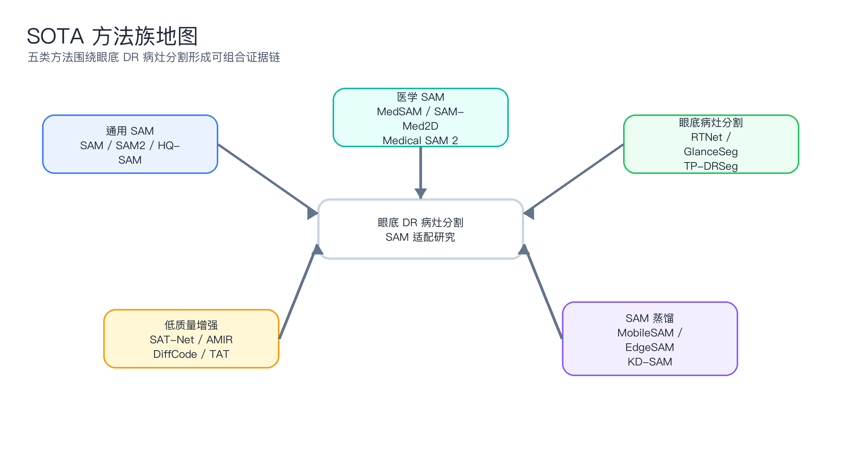
图2 SOTA 方法族地图
方向 | 代表方法 | 核心思想 | 主要局限
通用分割基础模型 | SAM / SAM2 | promptable segmentation；SAM2 引入 streaming… | 自然图像域；对低质量眼底和微小病灶需领域适配。
医学 SAM 适配 | MedSAM、Medical SAM Adapter、… | 医学数据微调、adapter/LoRA、prompt 策略、SAM2 医学跟踪化。 | 多为通用医学目标，尚未充分解决 DR 小病灶和低质量问题。
眼底 DR 病灶分割 | HEDNet+cGAN、RTNet、GlanceSeg… | 边缘/对抗损失、病灶-血管关系、小病灶注意力、gaze/saliency prom… | 标注少、类别极不平衡；有些方法只针对 MA 或不够轻量。
低质量医学/眼底增强 | SAT-Net、AMIR、DiffCode、TAT、M… | 结构感知增强、任务自适应路由、扩散/VQ 先验、超分与质量评估。 | 增强指标不一定等同于分割收益；可能改变病灶纹理需联合约束。
SAM 蒸馏/轻量化 | MobileSAM、EfficientSAM、Tiny… | 轻量 encoder、masked image pretraining、promp… | 轻量化可能损失微小病灶细节，需要小目标/边界蒸馏约束。

4.7.1 重点论文分析
论文 | 研究问题 | 优势 | 可借鉴点
Segment Anything … | 如何构建可提示、可零样本迁移的通用图像分割基础模型。 | 统一 prompt 接口和大规模数据引擎，成为医学适配模型的基础。 | 保持 promptable 框架，将病灶候选框/点、文本或质量先验作为…
MedSAM | 如何把 SAM 从自然图像迁移到通用医学图像分割。 | 证明大规模医学微调能显著缩小自然-医学域差距。 | 作为 baseline 或 teacher，进一步做眼底专用 LoRA…
Medical SAM Adapt… | 如何用少量参数把 SAM 注入医学领域知识。 | 参数高效，适合标注稀缺和算力受限课程实验。 | 在 SAM/MedSAM 的 image encoder 或 mask…
SAM-Med2D | 如何系统评估并微调 SAM 于 2D 医学图像。 | 给出 prompt 类型、分辨率、微调部位对医学分割的系统证据。 | 借鉴多 prompt 训练，组合病灶框/点/粗 mask 与质量标签。
RTNet | 如何利用 DR 病灶之间及病灶-血管之间的病理关系改进多病灶分割。 | 显式利用眼底结构和病灶关系，贴近 DR 病理机制。 | 把 vessel/lesion relation block 放入 S…
GlanceSeg | 如何在少标注条件下利用 SAM 分割微小微动脉瘤。 | 直接把 SAM、临床交互、微小病灶结合，是本主题最接近的本地论文之一。 | 用自动病灶候选热图/文本先验替代眼动作为 prompt 生成器。
SAT-Net | 如何增强低质量眼底图像并保留血管/毛细结构。 | 把结构保持和轻量学生网络结合，正好对应低质量眼底成像问题。 | 作为前端质量感知增强模块，并让增强损失与分割损失联合训练。

4.7.2 数据集与评价指标
数据集选择必须服务于病灶分割任务。IDRiD、DDR、FGADR 可作为主要分割数据；APTOS、EyePACS、Messidor 更适合分类预训练、图像质量评估或泛化讨论。评价指标应同时覆盖 mask 重叠、小病灶召回、临床筛查特异性和推理效率。
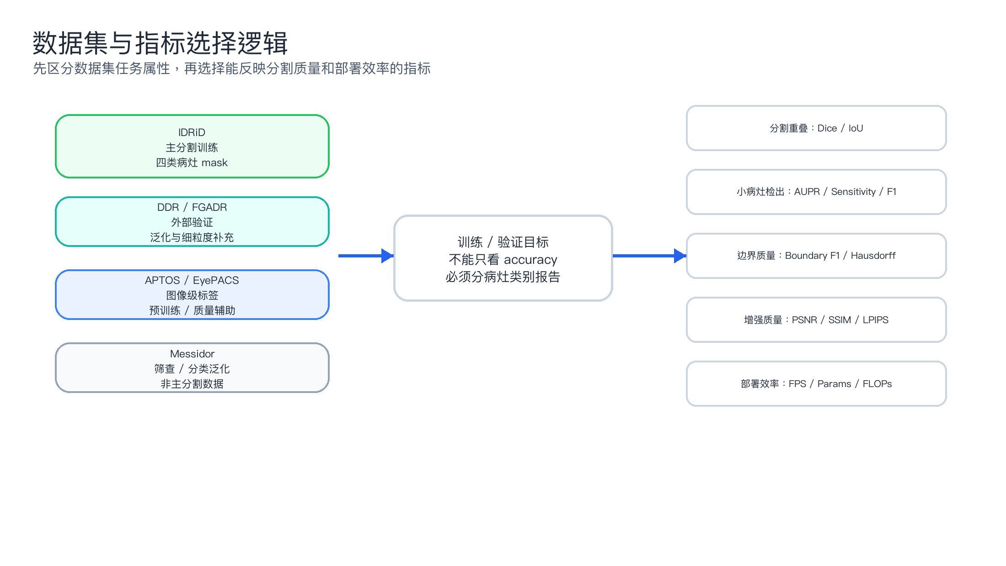
图3 数据集与指标选择逻辑
数据集 | 任务属性 | 适用性 | 注意事项
IDRiD | DR 分级、病灶分割、视盘/中央凹定位 | 本课题首选分割数据集，覆盖四类典型 DR 病灶。 | 样本量小且类别不平衡，MA/SE 等小目标评估波动大。
DDR | DR 检测、分级与病灶分割 | 适合外部验证和跨数据集泛化评估。 | 不同子集标注密度不同，需区分 classification 与 seg…
FGADR | 细粒度 DR 标注 | 适合补充小病灶和细粒度病灶分析。 | 公开可得性和标注类别映射需在实验前核验。
APTOS 2019 | DR 分级/分类 | 可用于预训练质量/病灶感知分类辅助，不适合作为像素级分割主数据。 | 无官方病灶分割 mask。
EyePACS | DR 分级/筛查 | 可用于自监督预训练、质量评估或分类辅助。 | 主要是图像级标签，不是病灶分割数据集。
Messidor / Messid… | DR 分级、筛查评估 | 适合外部筛查/分类验证或图像质量/泛化分析。 | 通常无像素级 DR 病灶 mask，不能直接训练病灶分割。

指标 | 含义 | 适用场景 | 注意事项
Dice | 2|P∩G|/(|P|+|G|)，衡量 mask 重叠；医学分割常用。 | 病灶/血管/器官分割 | 小病灶下对少量像素误差极敏感。
IoU/Jaccard | |P∩G|/|P∪G|，重叠区域占并集比例。 | 通用分割、SAM 评估 | 比 Dice 更严格。
AUC | ROC 曲线下面积，衡量阈值无关分类/检测能力。 | DR 筛查、病灶像素/图像级检测 | 类别极不平衡时应补充 AUPR。
Sensitivity/Rec… | TP/(TP+FN)，衡量漏检控制能力。 | 筛查、小病灶召回 | 本课题应优先关注 MA/HE 小病灶召回。
Specificity | TN/(TN+FP)，衡量假阳性控制能力。 | 临床筛查/分类 | 需要与 sensitivity 同时报出。
Precision/F1 | Precision=TP/(TP+FP)，F1=2PR/(P+R)。 | 病灶检测/分割二值化结果 | 病灶很稀疏时 F1/AUPR 比 accuracy 更有意义。
AUPR/AP | Precision-Recall 曲线面积或平均精度。 | 微动脉瘤、出血等稀疏病灶 | 比 AUC 更能反映正类稀少场景。

4.7.3 存在问题与解决方案
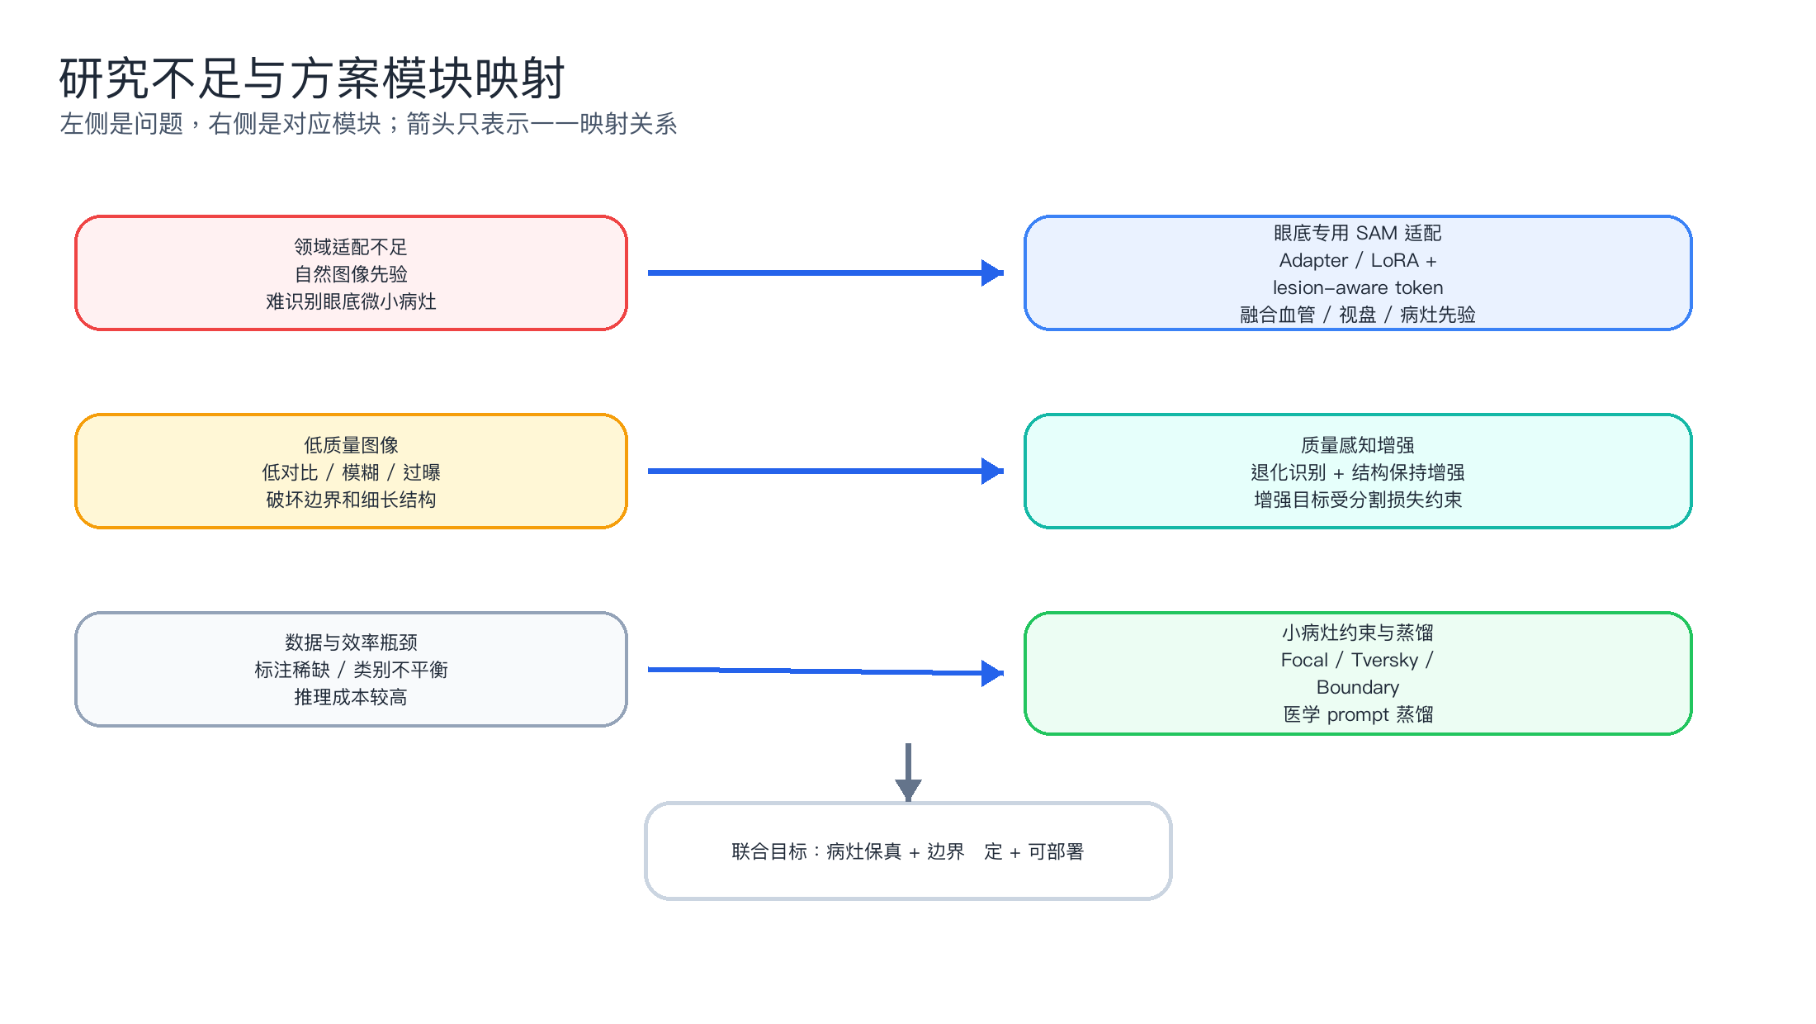
图4 研究不足与方案模块映射
1领域适配不足：SAM 来源于自然图像，缺少眼底血管、视盘、病灶形态和 DR 类别先验。解决思路是在 SAM/MedSAM 上加入眼底专用 adapter、LoRA 或 prompt 生成器。
2低质量图像影响分割：真实筛查中常见模糊、低对比、过曝和低分辨率。解决思路是加入质量感知增强模块 QEM，并用结构保持损失避免增强过程破坏病灶纹理。
3小病灶和类别不平衡：微动脉瘤、软性渗出等目标像素少，整体 Dice 容易掩盖漏检。解决思路是加入小病灶重加权、Boundary/Hausdorff 约束和 lesion-level recall。
4推理成本高：SAM/MedSAM 主干较重，不适合筛查部署。解决思路是用 MobileSAM、EdgeSAM 或 KD-SAM 思路进行教师-学生蒸馏。
4.7.4 研究方案与实验规划
最终方案命名为 LQ-Fundus-SAM，包含 QEM（质量感知增强）、FSA（眼底专用 SAM 适配）、MPP（医学先验 Prompt）、SBC（小病灶/边界约束）和 LSD（轻量化蒸馏）五个模块。总损失函数设计为 L = L_seg + λ1 L_boundary + λ2 L_small + λ3 L_quality + λ4 L_distill。
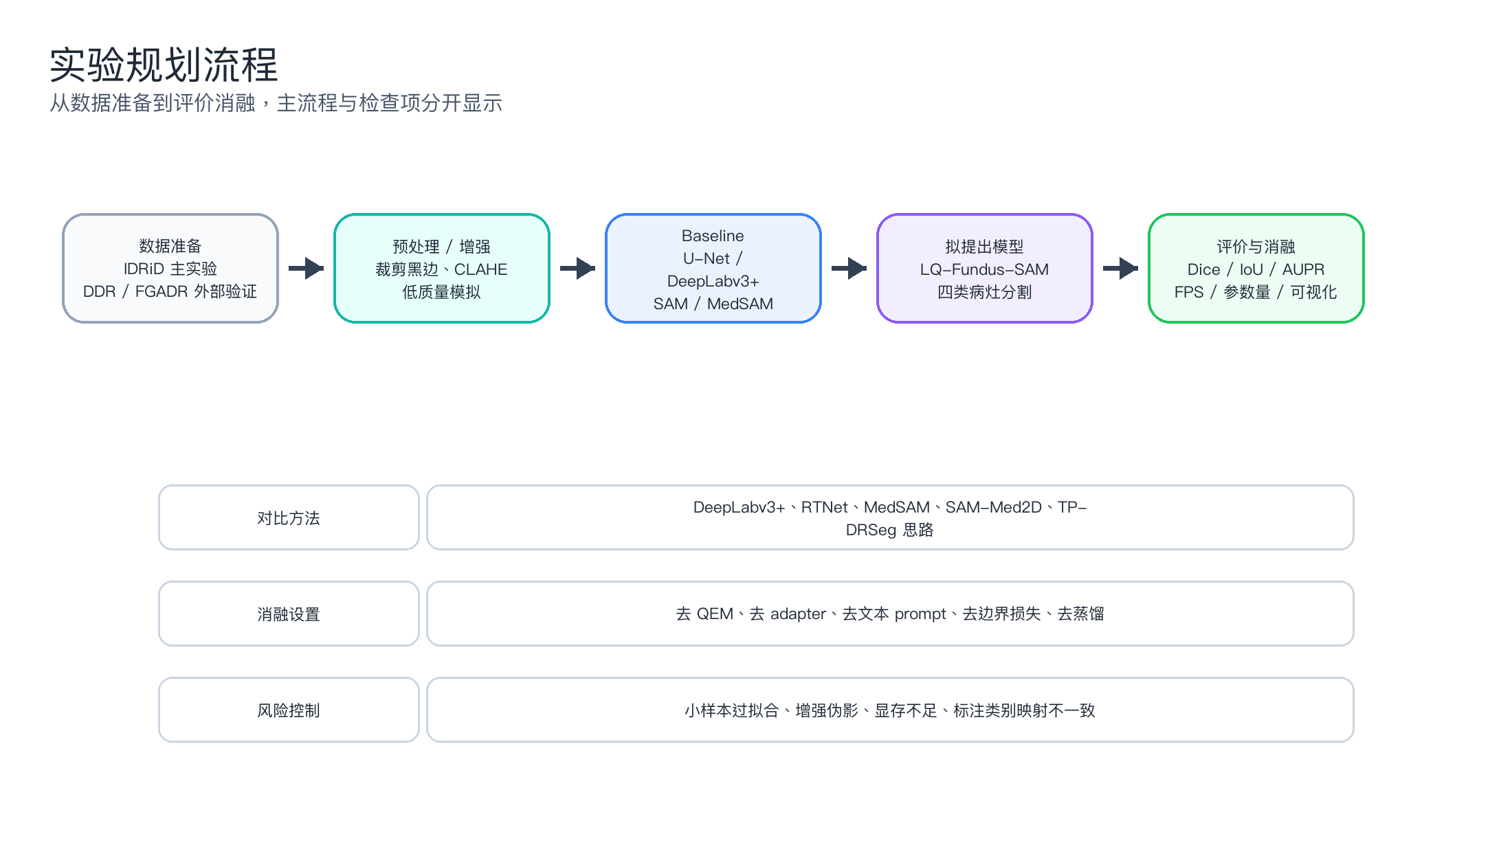
图5 实验规划流程
数据集：以 IDRiD 为主数据集，DDR 和 FGADR 用于外部验证或联合训练，APTOS/EyePACS/Messidor 用于预训练或筛查泛化讨论。
Baseline：U-Net、DeepLabv3+、HEDNet+cGAN、RTNet、SAM zero-shot、MedSAM、SAM-Med2D、Medical SAM Adapter，以及 GlanceSeg/TP-DRSeg 思路。
训练设置：冻结 SAM 主干，优先训练 adapter、prompt 生成器、mask head 和增强模块；显存不足时采用 512×512 输入、梯度累积和轻量学生模型。
消融实验：依次去掉 QEM、adapter、文本/类别 prompt、结构先验、小病灶损失和蒸馏模块，验证各模块贡献。
可视化：展示原图、增强图、ground truth、baseline 预测和拟提出模型预测，并单独分析低质量样本、小病灶样本和边界复杂样本。
4.8最终报告与PPT检查
Word 报告：最终 DOCX 由 python-docx 构建，并使用 render_docx.py/LibreOffice 渲染页面 PNG 检查版式。
PPT 汇报：最终 PPTX 共 12 页，覆盖背景、论文分析、SOTA、问题、方案、实验规划和心得体会。
合规文件：outputs/compliance_matrix.md 逐条对应实验目的、实验内容、实验步骤和实验要求。
5.对比
5.1 开发方式对比
阶段一的提示词方式适合快速搭建报告框架，但容易把论文摘要堆叠在一起；阶段二的 Agent + 多 Skill 方式把任务拆成可追踪的证据链、表格、图表、方案和交付物，更适合课程实验报告和科研调研。
5.2 调研效率对比
提示词方式在早期速度更快，但后续需要大量人工核验。多 Skill 协同模式前期准备较多，却能自动沉淀索引、检索记录、合规矩阵和过程记录，后期修改报告和 PPT 更高效。
5.3 内容质量对比
提示词方式容易出现泛泛综述；多 Skill 协同模式可以把“本地 PDF 证据、在线论文、数据集、指标、问题和方案”统一到同一条主线，使报告更像完整实验过程，而不是单纯文献摘抄。
5.4 功能完整度对比
阶段二最终产物不仅包括 Word 报告和 PPT，还包括论文索引、检索记录、SOTA/数据集/指标表、图表、合规矩阵、AI 环境与 Skill 调用轨迹、used_skills_md 审批材料，完整度明显高于单一报告文件。
5.5 核心结论
对于医学图像技术调研，Agent + 多 Skill 协同模式更适合处理复杂论文库和多阶段交付要求。它能降低信息遗漏和不确定事实被误写的风险，也能把 AI 使用过程本身记录为可审查证据。
6.心得体会
通过本次实验，我对医学图像分割和 SAM 类基础模型有了更系统的理解。糖尿病视网膜病变筛查不仅需要图像级分类，更需要像素级病灶分割来解释病灶位置、面积和进展。SAM 的 promptable segmentation 范式很有潜力，但不能简单照搬到眼底图像；低质量、小病灶、类别不平衡和临床可解释性都要求模型加入眼底领域先验。
本次实验也让我体会到，AI 辅助调研不能停留在“让模型写一篇综述”。更可靠的做法是先建立论文索引，再逐篇提取证据，随后进行 SOTA、数据集、指标、问题和方案的结构化归纳。Agent 和 Skill 的价值在于把这些环节拆开并留下过程文件，使报告可以复查、可以追溯、可以继续迭代。
最后，我认识到科研调研必须保持诚实边界。本报告提出了 LQ-Fundus-SAM 的研究方案和实验规划，但尚未真实训练模型，因此不能虚构 Dice、IoU、AUC 等数值结果。真正有价值的结论应来自可复现实验，而不是为了让文档看起来完整而编造结果。
7.参考文献
1. Kirillov A, Mintun E, Ravi N, et al. Segment Anything. arXiv:2304.02643, 2023.
2. Ma J, He Y, Li F, et al. Segment Anything in Medical Images. arXiv:2304.12306, 2023.
3. Wu J, Ji W, Liu Y, et al. Medical SAM Adapter: Adapting Segment Anything Model for Medical Image Segmentation. arXiv:2304.12620, 2023.
4. Cheng J, Ye J, Deng Z, et al. SAM-Med2D. arXiv:2308.16184, 2023.
5. Ravi N, Gabeur V, Hu Y T, et al. SAM 2: Segment Anything in Images and Videos. arXiv:2408.00714, 2024.
6. Li W, Xiong X, Xia P, Ju L, Ge Z. TP-DRSeg: Improving Diabetic Retinopathy Lesion Segmentation with Explicit Text-Prompts Assisted SAM. arXiv:2406.15764, 2024.
7. Huang S, Li J, Xiao Y, Shen N, Xu T. RTNet: Relation Transformer Network for Diabetic Retinopathy Multi-lesion Segmentation. arXiv:2201.11037, 2022.
8. Jiang H, Gao M, Liu Z, et al. GlanceSeg: Real-time microaneurysm lesion segmentation with gaze-map-guided foundation model for early detection of diabetic retinopathy. arXiv:2311.08075, 2023.
9. Xiao Q, et al. Improving Lesion Segmentation for Diabetic Retinopathy using Adversarial Learning. arXiv:2007.13854, 2020.
10. Xia X, Zhan K, Fang Y, Jiang W, Shen F. Lesion-aware network for diabetic retinopathy diagnosis. International Journal of Imaging Systems and Technology, DOI:10.1002/ima.22933.
11. Wen Y, Luo B, Shi W, et al. SAT-Net: Structure-Aware Transformer-Based Attention Fusion Network for Low-Quality Retinal Fundus Images Enhancement. IEEE Transactions on Multimedia, DOI:10.1109/TMM.2025.3565935.
12. Patil K D, Palani G, Krishnamurthi G. Efficient Knowledge Distillation of SAM for Medical Image Segmentation. arXiv:2501.16740, 2025.
13. Zhou C, Li X, Loy C C, Dai B. EdgeSAM: Prompt-In-the-Loop Distillation for SAM. arXiv:2312.06660, 2023.
14. Moglia A, Leccardi M, Cavicchioli M, et al. Generalist Models in Medical Image Segmentation: A Survey and Performance Comparison with Task-Specific Approaches. arXiv:2506.10825, 2025.
15. Dai L, Wu L, Li H, et al. A deep learning system for detecting diabetic retinopathy across the disease spectrum. Nature Communications, DOI:10.1038/s41467-021-23458-5.
16. Dai L, Sheng B, Chen T, et al. A deep learning system for predicting time to progression of diabetic retinopathy. Nature Medicine, DOI:10.1038/s41591-023-02702-z.
17. Li J, Guan Z, Wang J, et al. Integrated image-based deep learning and language models for primary diabetes care. Nature Medicine, DOI:10.1038/s41591-024-03139-8.

